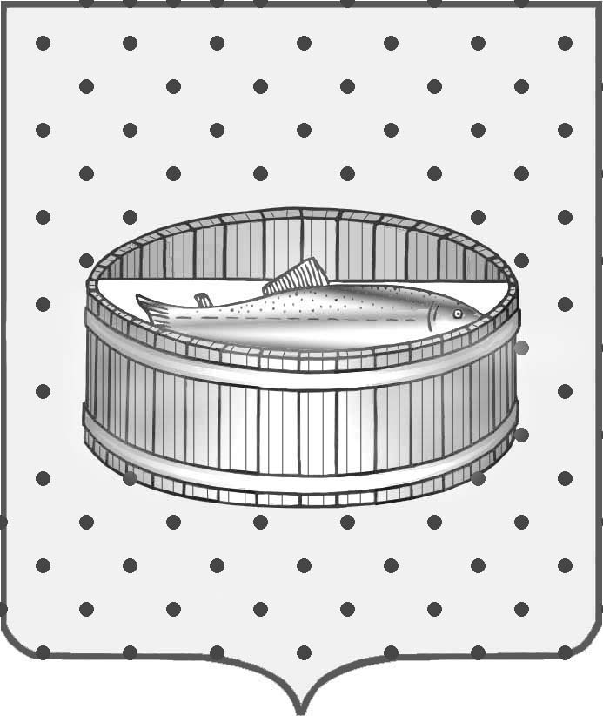
Ленинградская область
Лужский муниципальный район
Совет депутатов Лужского городского поселения
третьего созыва

РЕШЕНИЕ

16 февраля 2015 года № 41

О передаче в безвозмездное пользование муниципального недвижимого имущества

На основании заявления директора муниципального автономного образовательного учреждения дополнительного образования детей «Центр дополнительного образования детей «Компьютерный центр», согласно положению п. 3 ст. 17.1 Федерального закона № 135-ФЗ от 26.07.2006 г. «О защите конкуренции», Совет депутатов муниципального образования Лужское городское поселение Лужского муниципального района Ленинградской области РЕШИЛ:
1. Разрешить администрации Лужского муниципального района Ленинградской области заключить с муниципальным автономным образовательным учреждением дополнительного образования детей «Центр дополнительного образования детей «Компьютерный центр» договор безвозмездного пользования сроком на 3 года на нежилые помещения, общей площадью151,1 (сто пятьдесят один и одна десятая) квадратных метров (помещения № 20,22,55,56,57,58,59), расположенные в нежилом здании по адресу: Ленинградская область, г. Луга, пр. Кирова, д. 69, для расширения отдела полиграфии: размещения участка по выпуску муниципальной сувенирной продукции.
2. Контроль за исполнением решения оставляю за собой.

Глава Лужского городского поселения,
исполняющий полномочия председателя
Совета депутатов В.Н. Степанов

Разослано: КУМИ – 2, администрация ЛМР, МАОУ ДОД «ЦДОД «Компьютерный
центр», прокуратура.

